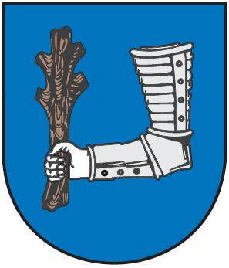**Město Kyjov**

Masarykovo nám. 30, 697 01 Kyjov

Tel.: 518 697 401, fax: 518 614 097

e-mail: urad@mukyjov.cz

**DĚTI PŘEDSTAVILY VOJNU A MÍR. NA PAPÍŘE**

**Přesně sedmdesát let od osvobození města Kyjova, ale i od konce druhé světové války, mohou slavit Kyjované v rámci celého měsíce dubna. Speciální akce, při­pravené přímo na míru k této oslavě však již začaly. Místní si tak v prostorách foyer Domu kultury Kyjov, ale i v přilehlé Galerii – Čajovně mohou prohlédnout výtvory místních dětí.**

Před začátkem výstavy se na kyjovském odboru školství sešlo více než sto vý­tvarných prací. „Nechtěli jsme, aby šlo jen o téma negativní a jednostranné. Právě proto jsme jako téma spojili válku a mír, který si děti dovedou asi lépe představit,“ uvedla organizátorka výtvarné soutěže a vedoucí odboru školství a kultury Ilona Slaninová. Porota, ve které zasedli organizátoři oslav osvobození z řad kyjovského městského úřadu, ale i zástupci městského kulturního střediska, městské knihovny, místního Military muzea, Vlastivědného muzea a sdružení Kyjovké Slovácko v pohybu, pak z desítek děl vybrala několik nejlepších. Z rukou místostarosty města Kyjova Antonína Kuchaře pak převzaly ocenění děti ze základních a mateřských škol, ale i z místního Domu dětí a mládeže. „Bylo velmi složité vybrat ty nejlepší práce. Nemyslíme proto, že je někdo vítěz a jiný poražený,“ řekla při zahájení vernisáže Ilona Slaninová, podle které měla ocenění spíše formální podobu. „Myslíme, že vítězem je každý, kdo nám svůj obrázek poslal,“ prozradila vedoucí odboru. Zahájení vernisáže, na které přišlo několik desítek dětí a rodičů, pak doplnilo i pěvecké vystoupení Základní umělecké školy Kyjov. Po něm následovalo ocenění vítězů, kteří převzali dárkovou tašku s cenou a diplomem z rukou místostarosty městy Kyjova Antonína Kuchaře a organizátorky výstavy Ilony Slaninové. Ta podotkla, že netradiční expozice bude k vidění ještě několik týdnů. „Výstava dětských výtvarných prací bude k dispozici až do desátého května,“ dodala Ilona Slaninová.

Kromě výstavy se ale Kyjovští mohou, v rámci sedmdesátého výročí od osvobození města Kyjova, těšit i na další akce. Čekají je totiž například interaktivní hry v městském parku, slavnostní ocenění významných osob města, veřejné promítání filmu Lidice či pietní akt se speciálním koncertem olomoucké vojenské hudby.